INDICE

IZME-06-01 Conexión de Red Y PAQUETES DE COMPUTO 1
IZME-06-02 PROGRAMACION DE CURSOS 4
IZME-06-03 TERMINALES POR PROFESOR 6
IZME-06-04 Alumnos por terminal 7
IZME-06-05 PAQUETES DE COMPUTO APLICADOS 8
IZME-06-06 Registro de los servicios prestados 9

IZME-06-07 INVENTARIO DEL EQUIPO...................................................................13
IZME-06-08 RESPONSABLE DEL CENTRO DE COMPUTO 14
IZME-06-09 PROGRAMA DE MANTENIMENTO Y REPOSICION DE EQUIPO 18
IZME-06-10 AREA DESTINADA 19

ANEXO 1

ANEXO 2

IZME-06-01 Conexión de Red

La Facultad de Zootecnia cuenta con conexión a Internet, por medio de la instalación ubicada en el Centro de Cómputo, donde están implementadas dos salidas de red:

- Por medio de antena de radiofrecuencia Briscom a una velocidad de 2.4 ghz y con un ancho de banda de 10 mb se conecta a todos los sistemas administrativos de la facultad

- Por fibra óptica por medio de Telmex (infinitun) a una velocidad de 512 kbps se contacto todo lo que es intenet.

Esta infraestructura de red permite la salida tanto a Internet como a la red interna del Centro de Cómputo y las demás Áreas de la Facultad.

El Centro de Cómputo cuenta con un total de 62 computadoras (IEME-06-07) de las cuales 57 son para uso de los alumnos, 1 para prestación de servicios de impresión, 2 servidores y 2 para cuestiones administrativas y de operación.

Del total de computadoras 62 están en conexión a red, accesando tanto a Internet como a la red interna, de las cuales 57 se encuentran distribuidas en la Sala 1, la Sala 2 y sala 3 del Centro de Cómputo para uso de los alumnos, permitiendo el uso de servicios como correo electrónico, grupos de discusión, búsqueda de información, etc.

Se anexa un gráfico con la distribución física de las computadoras del Centro de Cómputo a la fecha y áreas de la facultad que están conectadas a la red.

Distribución Física
Distribución física del Centro de Cómputo

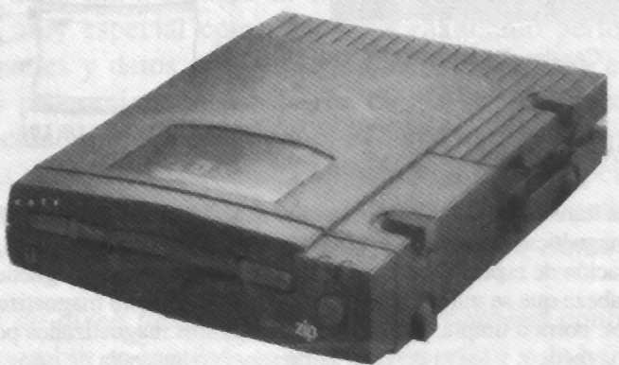
6 mts
6 mts
3 mts
3 mts
Conexión a Red
Recursos Naturales
Centro de Cómputo
Salones de Posgrado
Secretaria
de Posgrado
Reproducción
Aula
Magna
Secretaría
De Extensión
Secretaría
De Planeación
Nutrición
Multimedia
Dirección
Secretaría
Administrativa
Contabilidad
Secretaría
Académica
Biblioteca
Cubículos
Alumnos de
Posgrado
Conexión a red
Sin conexión
Unidades de
Producción
Caja
única
Áreas con Conexión a Red
H. Vieja
H. Nueva
Educación
continúa

Paquetes de Cómputo

Las tres salas en las que se encuentra dividido el Centro de Cómputo cuentan con los siguientes paquetes de cómputo instalados que satisfacen las necesidades académicas de los alumnos y maestros:

- Microsoft Office
  - Microsoft Word
  - Microsoft Excel
  - Microsoft Power Point
  - Microsoft Access
- Sas
- Minitab
- Pc Virtual 2004 Español
- Pc Virtual 2004 Ingles
- Mixit
- Matlab

Nota: Los paquetes instalados en cada sala varían según la programación de cursos en cada una de ellas.
IZME-06-02 Programación de cursos
El centro de cómputo utiliza para el registro de los cursos programados el siguiente formato y se captura en una base de datos electrónica en Access para tener un control de los cursos. Los horarios se imprimen y se publican en el tablero con el propósito de los usuarios conozcan la disponibilidad de cada una de las salas.

Registro de Cursos programados que utilizan el Centro de Cómputo. Año ________
Profesor | Materia | Grupo | Prg | # Alum | Sem | Días | Hora | Salón
 |  |  | [ ] IE [ ]P |  | [ ] Ene-Jun | [ ] L-J [ ] V
 |  |  | [ ] IZ [ ]D |  | [ ] Ago-Dic | [ ] S
 |  |  | [ ] SE [ ]SZ
 |  |  | [ ] IE [ ]P |  | [ ] Ene-Jun | [ ] L-J [ ] V
 |  |  | [ ] IZ [ ]D |  | [ ] Ago-Dic | [ ] S
 |  |  | [ ] SE [ ]SZ
 |  |  | [ ] IE [ ]P |  | [ ] Ene-Jun | [ ] L-J [ ] V
 |  |  | [ ] IZ [ ]D |  | [ ] Ago-Dic | [ ] S
 |  |  | [ ] SE [ ]SZ
 |  |  | [ ] IE [ ]P |  | [ ] Ene-Jun | [ ] L-J [ ] V
 |  |  | [ ] IZ [ ]D |  | [ ] Ago-Dic | [ ] S
 |  |  | [ ] SE [ ]SZ
 |  |  | [ ] IE [ ]P |  | [ ] Ene-Jun | [ ] L-J [ ] V
 |  |  | [ ] IZ [ ]D |  | [ ] Ago-Dic | [ ] S
 |  |  | [ ] SE [ ]SZ
 |  |  | [ ] IE [ ]P |  | [ ] Ene-Jun | [ ] L-J [ ] V
 |  |  | [ ] IZ [ ]D |  | [ ] Ago-Dic | [ ] S
 |  |  | [ ] SE [ ]SZ
 |  |  | [ ] IE [ ]P |  | [ ] Ene-Jun | [ ] L-J [ ] V
 |  |  | [ ] IZ [ ]D |  | [ ] Ago-Dic | [ ] S
 |  |  | [ ] SE [ ]SZ
 |  |  | [ ] IE [ ]P |  | [ ] Ene-Jun | [ ] L-J [ ] V
 |  |  | [ ] IZ [ ]D |  | [ ] Ago-Dic | [ ] S
 |  |  | [ ] SE [ ]SZ
 |  |  | [ ] IZ [ ]D |  | [ ] Ago-Dic | [ ] S
 |  |  | [ ] SE [ ]SZ

Registro de Cursos que utilizan el Centro de Cómputo de forma esporádica
Periodo:__________________________
Profesor | Materia | Fecha | Hora | Salón | #alum

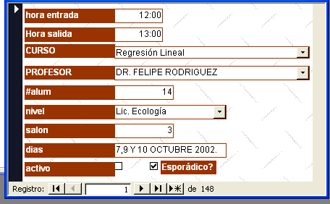

IZME-06-03 Terminales por profesor

En la Facultad de Zootecnia se cuenta con un total de 59 profesores de tiempo completo, así que considerando el total de 57 computadoras del Centro de Cómputo puestas a disposición de los usuarios, le corresponde aproximadamente 1 terminal por profesor.

Además, 35 de los 59 profesores de tiempo completo cuenta con una máquina asignada para uso exclusivamente de él, en su cubículo.

IZME-06-04 Alumnos por terminal

En la Facultad se cuenta con un total de 416 alumnos en el área de Licenciatura, los cuales se encuentran divididos de la siguiente manera:

- 255 de la Carrera de Ingeniero en Ecología, y
- 161 de la Carrera de Ingeniero Zootecnista en Sistemas de Producción.

El centro de cómputo es un área común para todas las actividades docentes de la facultad, tiene un total de 60 computadoras de las cuales una es un servidor, 1 para servicios tales como uso de scanner e impresión y 2 para cuestiones administrativas y de operación.

El total de computadoras en el Centro de Cómputo, asignadas para el uso de los alumnos es de 56, por lo que corresponde un total de 7.4 alumnos por terminal.

IZME-06-05 Paquetes de Cómputo Aplicados

Para satisfacer las necesidades específicas de los diferentes programas se cuenta con paquetes especializados para cierta área:

- Zootecnia:
  - Mixit
  - minitab
  - matlab

IZME-06-06 Registro de los servicios prestados

El Centro de Cómputo trabaja con un horario de 8:00 a 20:00 de lunes a viernes y de 8:00 a 17:00 los sábados.
Existen instaladas impresoras matriciales en cada sala algunas conectadas en red, las cuales no tienen un costo para los usuarios y las pueden utilizar libremente.

Los servicios extras que se ofrecen en el Centro de Cómputo son:
- Impresiones en láser
- Impresiones a color
- Scanner
- Quemador de CD´s
- Instalación de programas para sus cursos
- Revisión y reparación de equipos, esto se hace principalmente para las computadoras de la facultad, independientemente de su ubicación y también algunos estudiantes nos solicitan el apoyo

El control de las impresiones, que son las que tienen un costo, se lleva con las boletas de pago a la caja única, durante el semestre de enero agosto del 2005 se registraron aproximadamente 7000 impresiones.

El acceso de los estudiantes a las diferentes aplicaciones instaladas en los equipos se registra con un programa diseñado en Foxpro, donde se solicita el número de matricula y se guarda la fecha, hora y el programa que se utilizó.

Los servicios de mantenimiento correctivo y preventivo se registran en un formato de papel y luego se guardan en una base de datos de ACCESS donde se obtienen reportes de dichos servicios (ver anexo 1).

Se anexan los formatos de registro y copia de las fichas de pago.

Formatos de Registro de Servicios

Centro de Cómputo
Facultad de Zootecnia
Registro de Servicios Prestados
Nombre | Equipo | Num/Inv | □ Interno
 |  |  | □ Personal
Motivo: | Hrs. Invertidas: |  | □ Ana  □ Marisol  □ Edith  □ Elena  □ Samuel
Firma: | Inicio: | Terminó:
Nombre | Equipo | Num/Inv | □ Interno
 |  |  | □ Personal
Motivo: | Hrs. Invertidas: |  | □ Ana  □ Marisol  □ Edith  □ Elena  □ Samuel
Firma: | Inicio: | Terminó:
Nombre | Equipo | Num/Inv | □ Interno
 |  |  | □ Personal
Motivo: | Hrs. Invertidas: |  | □ Ana  □ Marisol  □ Edith  □ Elena  □ Samuel
Firma: | Inicio: | Terminó:

Papeleta de Pago

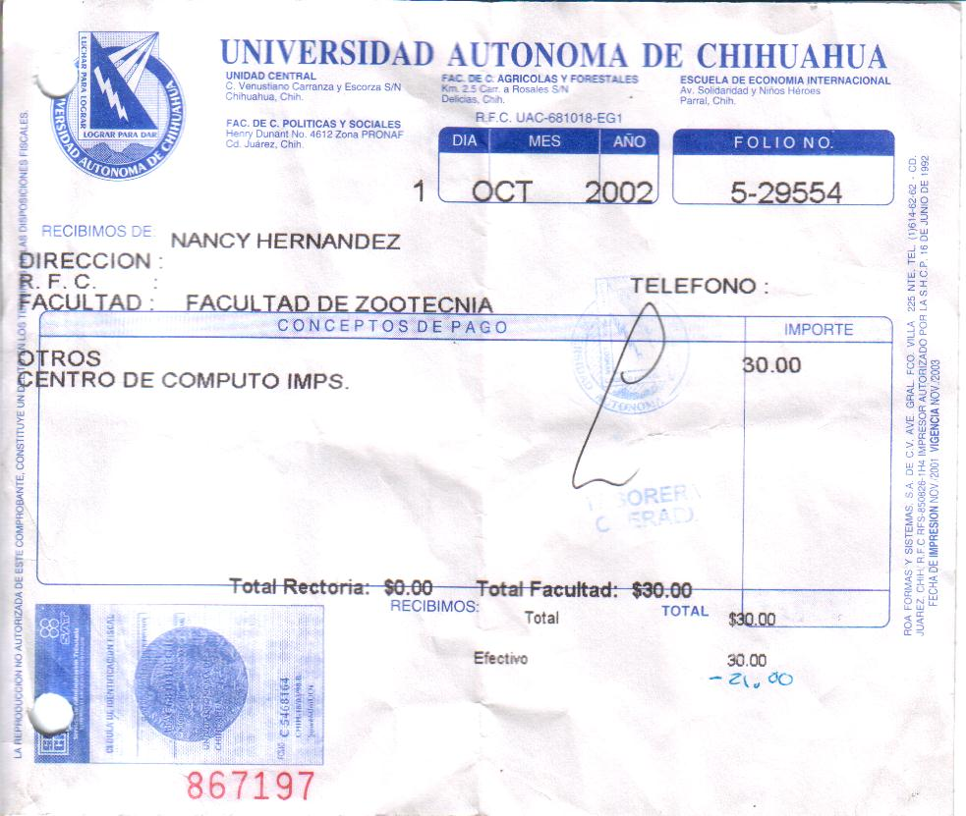

IZME-06-07 Inventario

Se cuenta con un inventario del equipo de cómputo y periféricos de toda la facultad en una base de datos de access.

Para tener actualizado el inventario se registra cada uno de los equipos o periféricos nuevos que llegan, los equipos que se dan baja o los que cambian de ubicación, además de realizarse cada semestre un recorrido por todas las áreas para verificar que coincida con el inventario (ver anexo 2).

Por otro lado se cuenta con un inventario de las licencias de software.

IZME-06-08 Responsable del Centro de Cómputo

Actividades por puesto

El Personal del Centro de Cómputo debe de cumplir con los perfiles de puesto definidos en el manual de funciones los cuales son los siguientes:

Jefe del Centro de Cómputo
Perfil necesario. Conocimiento avanzado en sistemas, redes y hardware. Debe ser con estudios relacionados al área de sistemas.
Actividades:
Atención a usuarios externos.

- Instalación de nuevos equipos
- Manejo de impresoras
- Conexión de red
- Asesorías varias

Mantenimiento y soporte de hardware en la facultad.

- Correctivo de hardware
- Correctivo de software
- Instalación de nuevos equipos
- Instalación de periféricos

Actividades de sistemas y administrativas.

- Control del inventario general del equipo de cómputo de la facultad
- Requerimiento de material para servicios del Centro de Cómputo
- Administrador de las direcciones (IP’s) para acceso a Internet
- Intermediario entre los usuarios y el DAU por las cuentas de Internet
- Administrador del software (resguardos, copias y préstamos)
- Actividades administrativas del Centro de Cómputo
- Estadísticas sobre las actividades de los usuarios
- Diseño de Sistemas de Información requeridos para las diversas áreas de investigación

Docencia.

- Impartición de cursos
- Preparación de la clase
- Revisión de tareas y exámenes
- Asesorías
- Control de cursos en las salas
- Tutorías

Encargado de apoyo
Perfil necesario. Conocimiento avanzado en sistemas, redes y hardware. Debe ser con estudios relacionados al área de sistemas.

Actividades:

Atención a usuarios externos.
- Soporte en el uso de software
- Soporte en la instalación y manejo del cañón
- Instalación de software
- Instalación de nuevos equipos
- Instalación de antivirus
- Manejo de impresoras
- Conexión de red
- Asesorías varias

Mantenimiento y soporte de hardware en la facultad.

- Correctivo de hardware
- Preventivo de hardware
- Correctivo de software
- Instalación de nuevos equipos
- Instalación de periféricos
- Mantenimiento general de los equipos

Actividades de sistemas y administrativas.

- Diseño y mantenimiento de la Hoja Web de la facultad
- Diseño y mantenimiento de otras hojas Web para apoyar a proyectos y/o eventos de la institución
- Administrador de las direcciones (IP’s) para acceso a Internet
- Intermediario entre los usuarios y el DAU por las cuentas de Internet
- Administrador del software (resguardos, copias y préstamos)
- Edición de diplomas e invitaciones
- Soporte en los sistemas del SUAE y SUBA
- Diseño e implementación de sistemas de información

Docencia.

- Impartición de cursos
- Preparación de la clase
- Revisión de tareas y exámenes
- Asesorías

Centro de Cómputo.

- Participación durante el mantenimiento general que se realiza semestralmente
- Soporte para actividades que rebasen las capacidades del los encargados de turno

Encargado del Centro de Cómputo del turno matutino

Perfil necesario: Conocimientos avanzados de los paquetes de Office y del Sistema operativo Windows, además del uso de periféricos como son las impresoras y el escanner. No se requiere que sea un técnico certificado
Actividades:

- Soporte en el funcionamiento del software instalado en el centro de cómputo
- Prestación de servicios:
  - Impresiones
    - Láser
    - Color
  - Escaneos
  - Respaldo de información en CD’s
- Supervisión de las instalaciones
- Vigilancia del orden
- Registro de accesos a las salas por los usuarios
- Registro de cursos no programados
- Remover aplicaciones no válidas que instalan los usuarios
- Instalación de software
- Actualización de antivirus
- Mantenimiento preventivo del equipo
- Configuración de impresoras
- Participación durante el mantenimiento general que se realiza semestralmente

Encargado del Centro de Cómputo del turno vespertino

Perfil necesario: Conocimientos avanzados de los paquetes de Office y del Sistema operativo Windows, además del uso de periféricos como son las impresoras y el escanner. No se requiere que sea un técnico certificado
Actividades:

- Soporte en el funcionamiento del software instalado en el centro de cómputo
- Prestación de servicios:

  - Impresiones
    - Láser
    - Color
  - Escaneos
  - Respaldo de información en CD’s
- Supervisión de las instalaciones
- Vigilancia del orden
- Registro de accesos a las salas por los usuarios
- Registro de cursos no programados
- Remover aplicaciones no válidas que instalan los usuarios
- Instalación de software
- Actualización de antivirus
- Mantenimiento preventivo del equipo
- Configuración de impresoras
- Participación durante el mantenimiento general que se realiza semestralmente

Actualmente cuenta con un Licenciado en Sistemas Computacionales Administrativos como jefe del centro de cómputo, soporte

IZME-06-09 Programa de mantenimiento y reposición de equipo

El mantenimiento se realiza tanto preventivo como correctivo, se describe a continuación:

Al inicio de cada semestres se lleva a cabo el mantenimiento correctivo y preventivo de los equipos del centro de cómputo y consta de lo siguiente:

- limpieza general interna y externa
- formateo de discos duros
- instalación de los programas que se van a utilizar en los cursos
- instalación de antivirus,
- verificación y reparación de equipos
- revisión de piezas como unidades de 3 ½,unidades de cd’s, mauses, teclados, etc, y su cambio si es necesario
- configuración de equipos e impresoras

Durante las clases se continua con un mantenimiento preventivo donde se esta actualizando el antivirus y se verificar que los equipos funcionen correctamente y en caso de ser necesario se lleva a cabo el mantenimiento correctivo.

También se realiza mantenimiento preventivo y correctivo en las otras áreas de la facultad.

Para detectar las necesidades reposición de equipo se utiliza la fecha de adquisición capturada en el inventario y se obtiene un reporte de los equipos que tengan una atinguedad de 5 años o mas los cuales ya se consideran obsoletos, dicho reporte se turna a las autoridades correspondientes para que busquen los recursos para la adquisición de equipos.

IZME-06-10 Área Destinada

Actualmente el Centro de Cómputo cuenta con 3 salas con un total de 57 computadoras, próximamente se cambiará a una nueva área que se esta construyendo con mas espacio el cual estará divido en 4 salones mas amplios y crecerá en un 70% del área actual, y posteriormente se necesitara conseguir recursos para su equipamiento.

También se contara con área para mantenimiento de cómputo y una oficina para entrega de impresiones.

A continuación se muestra plano:

ANEXO 1
ANEXO 2

